作業三

成績計算 :

1. 隨機數+print出來，如圖，1~5點都要 (30%)
2. 深度最短路徑 (30%)
3. 負仔平衡 (40%)
4. 預測未來 (bonus 10%)

需在程式碼註解，自創情境並且截圖

繳交期限 : 12/12 星期一 18:00前 (遲交不收!!!!!!)

繳交方式 : mail到 nchuwccclab@gmail.com

信件主旨 : 系級 學號 姓名

(ex: 資工二 1401234567 王xx)

繳交檔案：請交壓縮檔 (壓縮檔裡是一個資料夾)

命名跟信件主旨一樣

結果截圖：

1. 輸入15
2. 輸入100

程式碼: 以學號命名 (ex: 1401234567)

未依照上述規定斟酌扣分

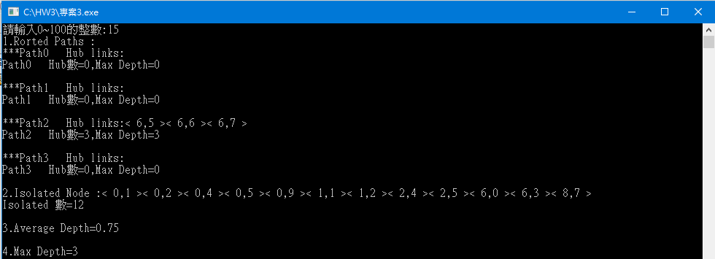

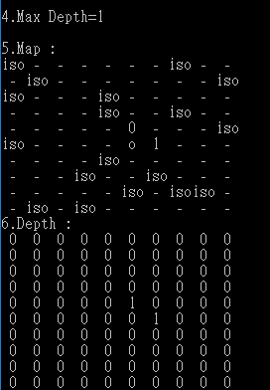

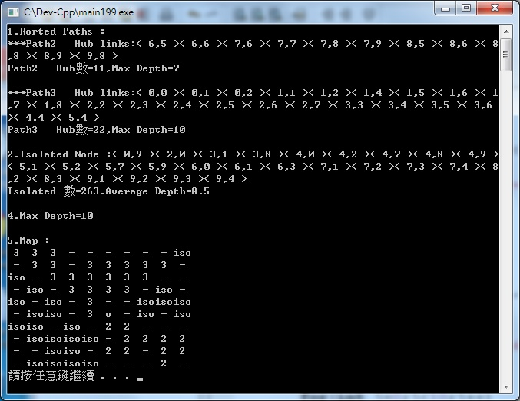

Map部分說明:

定義<5,5>為原點: o

最短路徑由原點北邊到達原點定為:0(此圖無)

最短路徑由原點東邊到達原點定為:1(此圖無)

最短路徑由原點南邊到達原點定為:2

最短路徑由原點西邊到達原點定為:3

若點無法通過活點到達原點o則定為獨立點: iso

但此圖看不出load balance 所以以下舉60和100個活點分別說明(改良)

60個活點(如下圖) 探討深度的影響

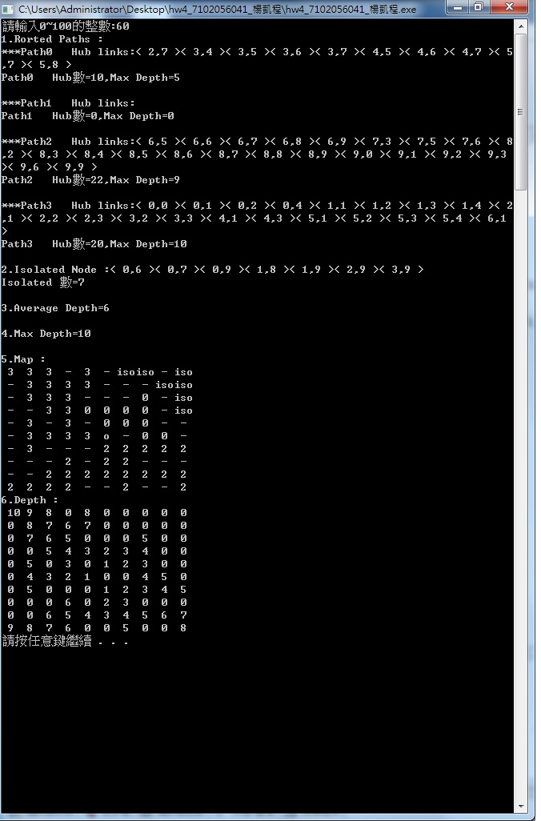

以點<6,7>為例:

北方群組0的<5,7>的depth=4

東方群組尚未被定義(因為在比較外層)

南方為死點不考慮

西方群組2的<6,6>的depth=2

因西方群組depth較少

所以選西方群組2

60個活點(如下圖) 探討深度相同時，node數的影響



以點<3,3>為例:

北方群組尚未被定義(因為在比較外層)

東方群組0的<3,4>的depth=3,node=8

南方群組3的<4,3>的depth=3, node=3

西方群組尚未被定義(因為在比較外層)

雖然東方和南方depth數一樣，但node數南方群組較少

所以選南方群組3

100個活點(如下圖)

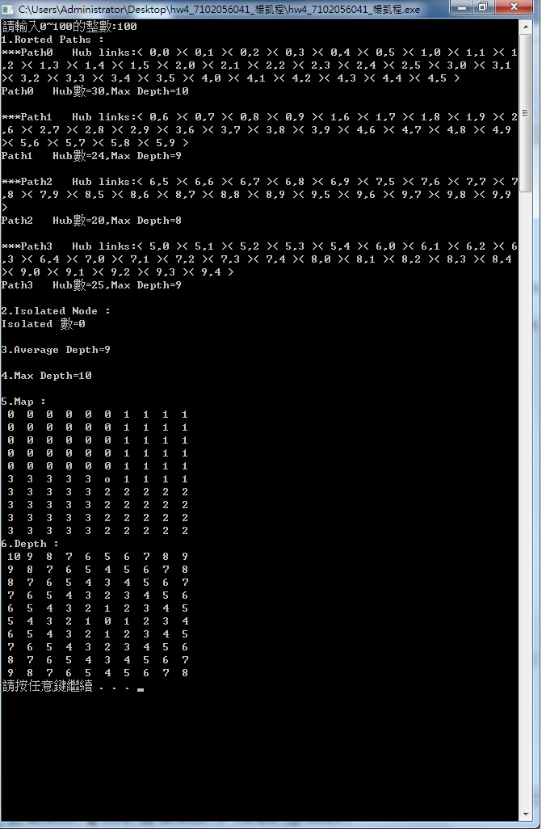

為證明load balance於是將全部點都設為活點(100) 並附上Depth 深度紀錄